«СЕРЕГОВ»
СИКТ ОВМÖДЧÖМИНСА
СÖВЕТ

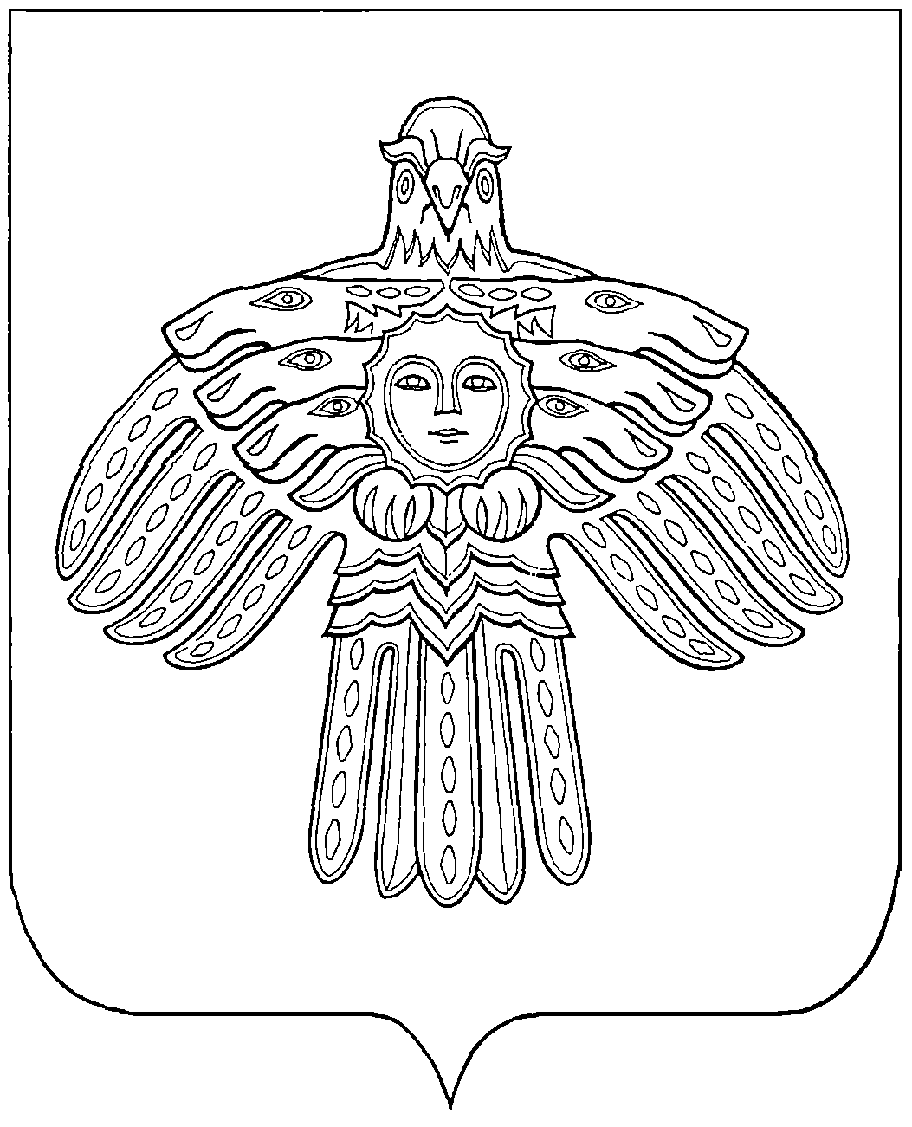
СОВЕТ
СЕЛЬСКОГО ПОСЕЛЕНИЯ
«СЕРЁГОВО»

ПОМШУÖМ

РЕШЕНИЕ

от 24.10.2023 года №5-16/1

О согласии на преобразование всех поселений, входящих в состав муниципального образования муниципального района «Княжпогостский»,
путем их объединения в муниципальное образование муниципальный округ «Княжпогостский»

В соответствии со статьями 13, 28 Федерального закона от 06 октября 2003 года № 131-ФЗ «Об общих принципах организации местного самоуправления в Российской Федерации», Уставом муниципального образования сельского поселения «Серёгово», рассмотрев решение Совета МР «Княжпогостский» от 21.02.2023 № 310/1 «О выдвижении инициативы о преобразовании всех поселений, входящих в состав муниципального образования муниципального района «Княжпогостский», путем их объединения в муниципальное образование муниципальный округ «Княжпогостский, рассмотрев заключения по итогам проведения публичных слушаний на территории МО СП «Серёгово» от 6 октября 2023 г., Совет сельского поселения «Серёгово»

р е ш и л:
- Выразить согласие на преобразование всех поселений, входящих в состав муниципального образования муниципального района «Княжпогостский»: городского поселения «Емва», городского поселения «Синдор», сельского поселения «Серёгово», сельского поселения «Шошка», сельского поселения «Туръя», сельского поселения «Мещура», сельского поселения «Тракт», сельского поселения «Иоссер», сельского поселения «Чиньяворык», путем их объединения и создания нового муниципального образования – муниципальный округ «Княжпогостский»;
- Направить настоящее решение в Совет муниципального района «Княжпогостский» и главе муниципального района «Княжпогостский» - руководителю администрации.
- Предложить Совету муниципального района «Княжпогостский» внести в порядке законодательной инициативы в Государственный Совет Республики Коми предложение о преобразования муниципального образования муниципального района «Княжпогостский»: городского поселения «Емва», городского поселения «Синдор», сельского поселения «Серёгово», сельского поселения «Шошка», сельского поселения «Туръя», сельского поселения «Мещура», сельского поселения «Тракт», сельского поселения «Иоссер», сельского поселения «Чиньяворык», путем их объединения и создания нового муниципального образования – муниципальный округ «Княжпогостский»;
- Настоящее решение вступает в силу со дня его официального обнародования.

Глава сельского поселения «Серёгово» Т.В. Лютоева

